Консультация в поиске, приобретении и доставке Б/У спец-техники, тягачей, полуприцепов и прицепов из Европы

Наши услуги по доставке:

Подбор вариантов согласно вашей заявки (1)

Согласование тех состояния, условий поставки и платежей

Доставка и таможенное оформление для выпуска в режиме свободного обращения на территории таможенного союза

Наши услуги по ремонту:

Подготовка к окраске ( чистка, пескоструй)

Покраска КАБИН РАМ АВТО И ПОЛУПРИЦЕПОВ

Ремонт тентов, полов ворот.

1 то что мы привозили и реализовывали:

Полуприцепы бортовые, тентованные, шторные, полуприцепы-лесовозы и прицепы.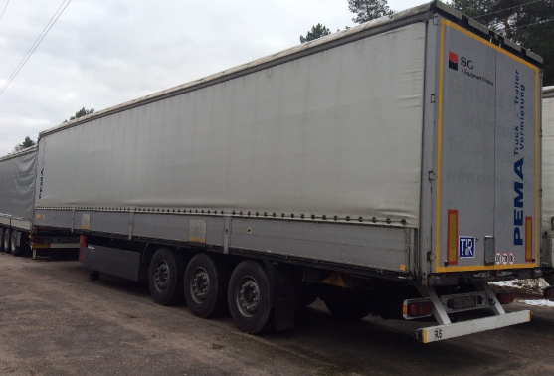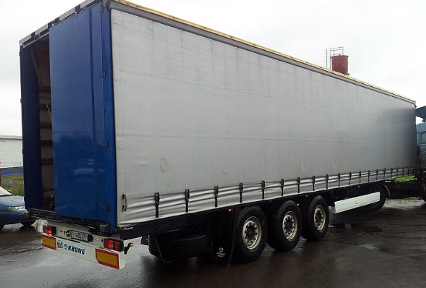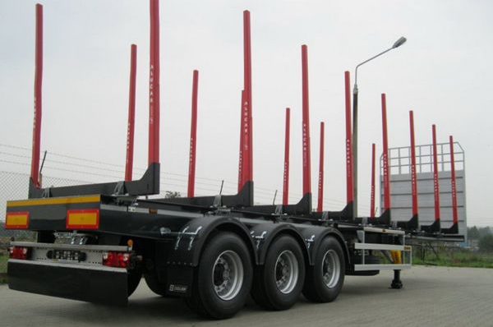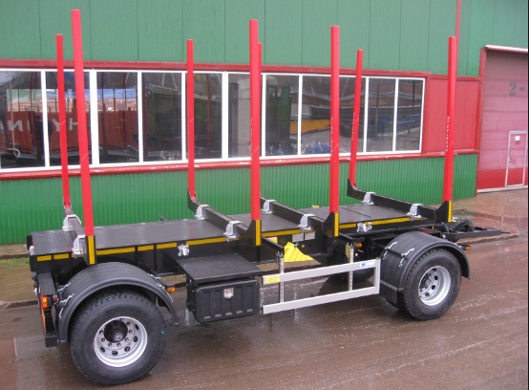

Промышленные генераторы, компрессорные станции, бетона-насосы, промышленные насосы

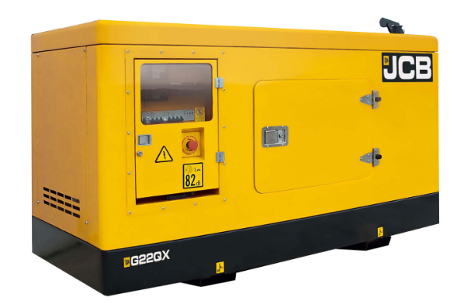 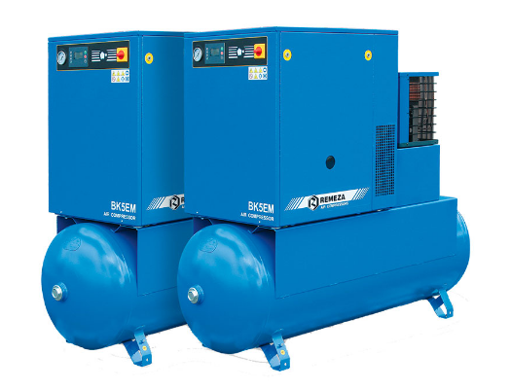

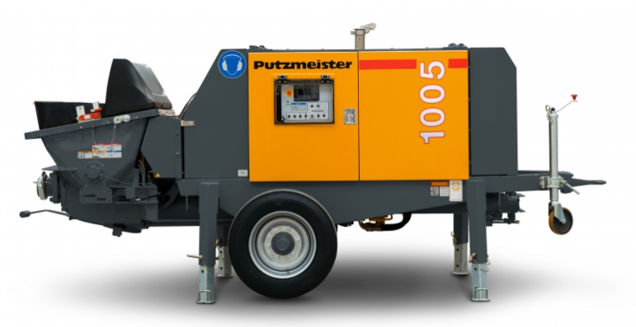

Машино комплекты тягачей, кабины первой комплектности, двигателя и АКПП

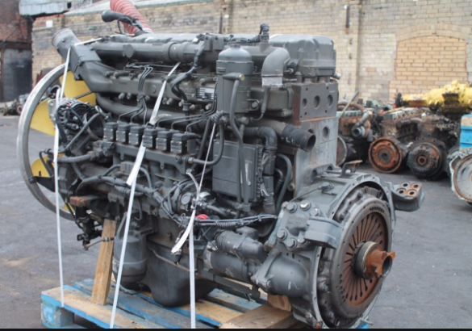

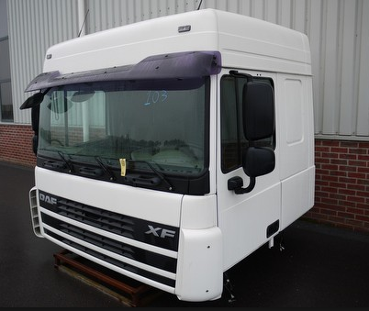

Лесные телеги, манипуляторы и ленточные пилорамы.

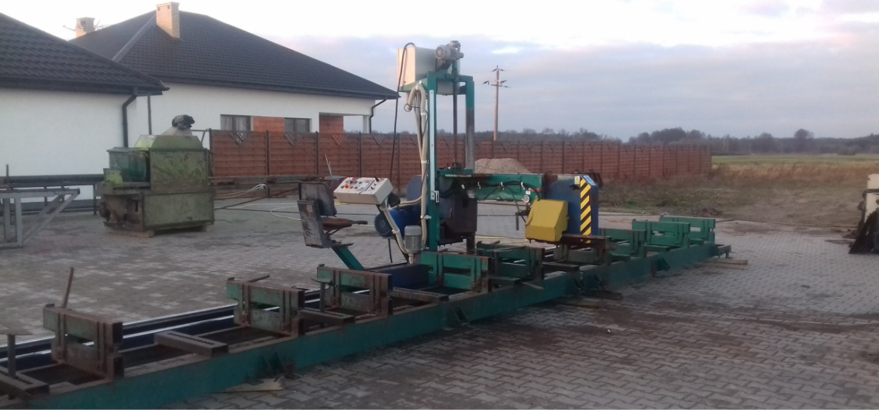

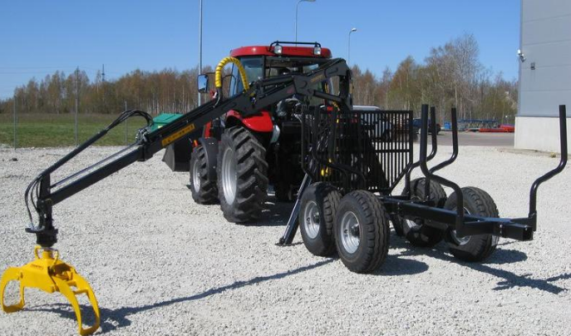

Сельхоз техника и оборудование:

Плуги,

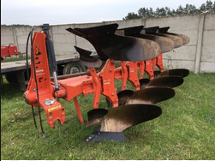

Сеялки, веялки